# 11.12号实验测试

**思路1：**

改成双定时器，一个定时器计时（TIM3），一个定时器（TIM2）上升沿触发提取时间。

在主函数中通过while等待信号，当信号恢复0是才是测试，发送信号，打开定时器TIM3开始计时，然后再通过while等待信号上升沿

结果：

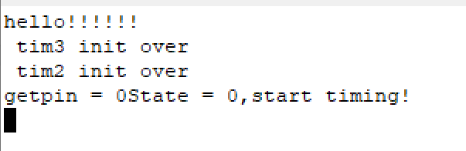

会一直保持开始计时，然后再无反应。

**思路2：**

将定时器3在循环最开始时打开，但时间t会在发送信号时清0

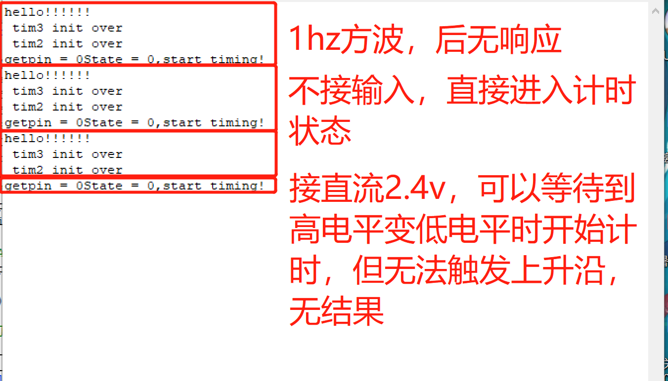

其中，方波波形为下图，而直流波为2.8V直流。

